**АНАЛИТИЧЕСКАЯ ЗАПИСКА**  
Информационная система для компании по обмену книг

1. Наименование проекта

Наименование проекта: «Информационная система для компании по обмену книг».

В первую очередь ИС является сайтом, который позволяет пользователям оставлять заявки на обмен книгами.

1. Целевая аудитория

Основной целевой аудиторией проекта являются люди, которые хотят обменять свои книги на какие-либо другие.

1. Назначение проекта

Информационная система направлена на упрощение взаимодействия между людьми, которым необходимо обменять свои книги, ключевой особенностью проекта является сайт, на котором каждый пользователь может оставить свою заявку на обмен.

1. Описание взаимодействия с потенциальным пользователем

Все пользовательские истории представлены в Таблице 1.

Таблица 1 – Пользовательские истории

|  |  |  |  |
| --- | --- | --- | --- |
| **№** | **Роль** | **Действие** | **Цель** |
| 1 | Пользователь | Просмотр заявок | Получение доступа к существующим заявкам на обмен книгами на главной странице сайта |
| 2 | Пользователь | Создание заявки | Создание новой заявки для обмена, с указанием книги и желаемого обмена, а также контактной информации |
| 3 | Пользователь | Регистрация | Регистрация в системе для возможности создания заявок и участия в обмене книгами |
| 4 | Пользователь | Вход | Вход в систему для доступа к полному функционалу сайта, включая просмотр и создание заявок |
| 5 | Пользователь | Редактирование профиля | Возможность изменения личных данных, таких как имя пользователя, email, Имя и Фамилия |
| 6 | Пользователь | Изменение пароля | Изменение пароля для поддержания безопасности учетной записи |
| 7 | Пользователь | Выход | Завершение сеанса для обеспечения безопасности данных пользователя, перенаправление на страницу входа |

Все пользовательские сценарии представлены в Таблице 2.

Таблица 2 - Пользовательские сценарии

|  |  |  |
| --- | --- | --- |
| * **№** | **Пользователь** | **Система** |
| * 1 | * Просмотр заявок на обмен | Система отображает пользователю все существующие заявки на обмен книг на главной странице |
| * 2 | * Создание новой заявки | Система предоставляет пользователю форму для создания заявки, сохраняет введенные данные и отображает заявку на главной странице |
| * 3 | * Регистрация | Система сохраняет регистрационные данные, добавляет пользователя в базу и перенаправляет на страницу входа |
| * 4 | * Авторизация | Система предоставляет пользователю доступ к редактированию данных профиля и сохраняет изменения |
| * 5 | * Редактирование профиля | Система добавляет переписку между двумя пользователями, для дальнейший отправки сообщений. |
| * 6 | * Изменение пароля | Система предоставляет пользователю форму для изменения пароля и сохраняет новый пароль в учетной записи |
| * 7 | * Выход | Система завершает сеанс пользователя и возвращает его на страницу входа |

Диаграмма Use-Case представлена на рисунке 1.

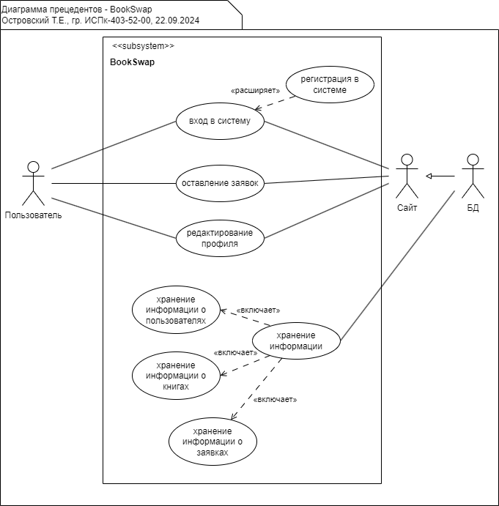

Рисунок 1 - Диаграмма Use-Case

В представленной диаграмме use-case (вариантов использования) актором является пользователь, взаимодействующий с базой данных через сайт.

Описание диаграммы use-case:

Акторы:

* Пользователь
* Сайт
* База данных

Основные варианты использования:

* Вход в систему: вход в уже существующий аккаунт, созданный в процессе регистрации.
* Регистрация в системе: создание нового аккаунта для дальнейшего входа.
* Оставление заявок: создание заявки, для её дальнейшего просмотра другими пользователями.
* Редактирование профиля: изменение личной информации, логина, пароля.

1. Основной функционал

Все функциональные требования представлены в Таблице 3.

Таблица 3 - Функциональные требования

|  |  |  |  |  |
| --- | --- | --- | --- | --- |
| * **№** | * **Название функции** | **Входные параметры** | **Выходные параметры** | **Описание функции** |
| * 1 | * Просмотр заявок | - | Список заявок на обмен | Отображение пользователю всех существующих заявок на обмен книг |
| * 2 | * Создание заявки | Название книги, описание, контактная информация | Новая заявка на обмен | Создание новой заявки с указанием книги для обмена и контактной информации |
| * 3 | * Регистрация | Логин, email, пароль | Аккаунт пользователя | Регистрация нового пользователя в системе для использования функционала сайта |
| * 4 | * Авторизация | Логин, пароль | Сессия пользователя | Авторизация пользователя для доступа к личному кабинету и возможностям сайта |
| * 5 | * Редактирование профиля | Имя, фамилия, email, логин | Обновленные данные профиля | Обновление личных данных пользователя в его профиле |
| * 6 | * Изменение пароля | Старый пароль, новый пароль | Обновленный пароль | Обеспечение возможности изменения пароля для защиты учетной записи |
| * 7 | * Выход из системы | - | Завершение сессии | Завершение сеанса пользователя и выход из аккаунта |

1. Возможные аналоги, решения.
   1. Аналог 1

Сайт «RE:BOOKS» позволяет делиться ненужными книгами. На сайте есть информация о специальных пунктах сбора книг. Также данная ИС имеет другой сайт, связанный с продажей книг. Интерфейс сайта представлен на рисунке 2.

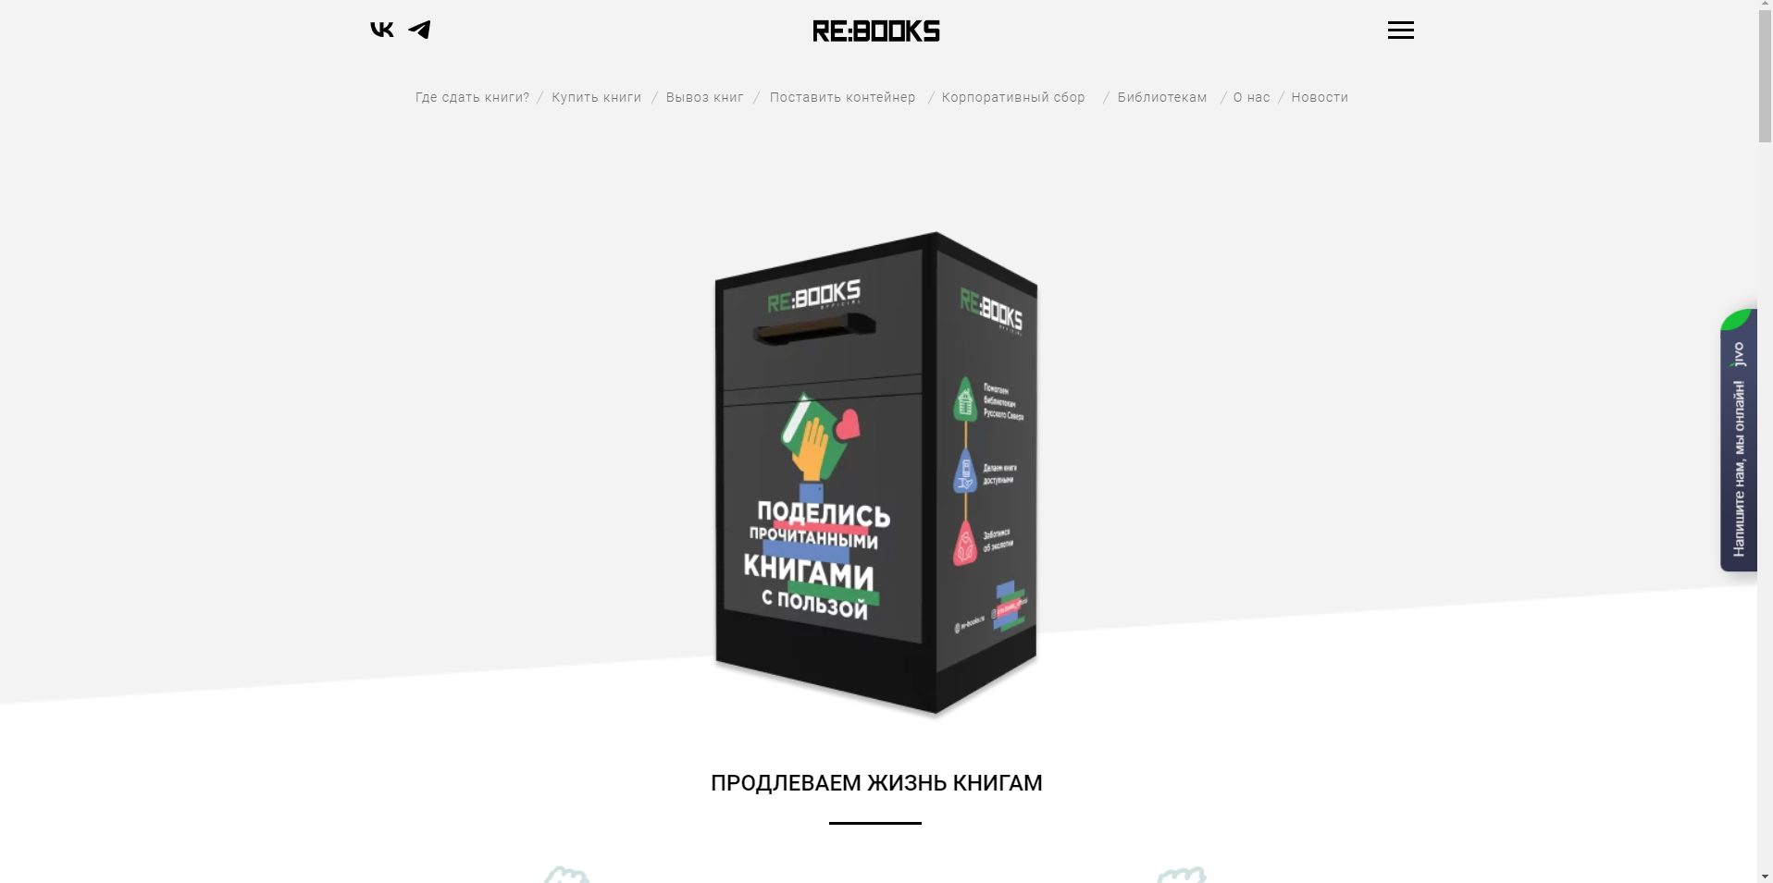

Рисунок 2 ‒ Интерфейс сайта «RE:BOOKS»

Главными преимуществами данной ИС являются:

• Удобный и понятный интерфейс.

• Информативность.

• Возможность покупки книг.

К минусам ИС можно отнести:

• Невозможно оставлять заявки на сдачу или обмен книгами.

• Нет личного кабинета, возможности регистрации.

* 1. Аналог 2

Сайт «Книговорот» позволяет делиться книгами, а также самому брать нужные книги со специальных полок. На сайте есть информация о полках в любых городах, также предоставляется информация о том, где и когда была книга, кто ей пользовался. Интерфейс сайта представлен на рисунке 3.

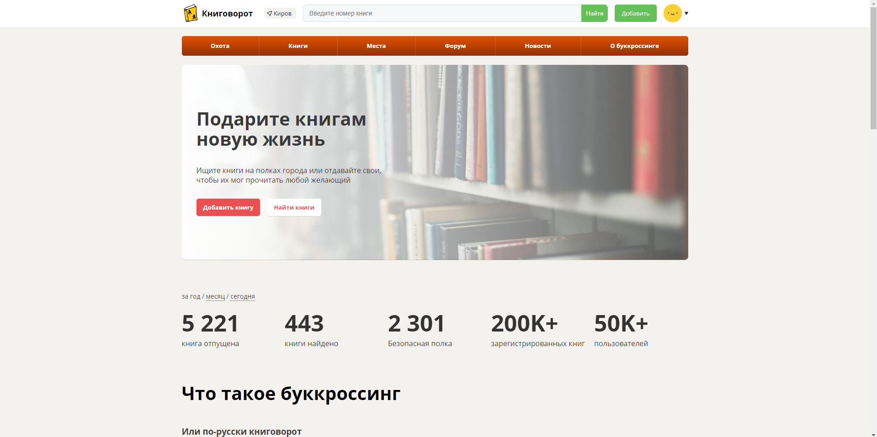

Рисунок 3 – Интерфейс сайта «Книговорот»

Главными преимуществами данной ИС являются:

• Возможность регистрации, есть личный кабинет.

• Интерфейс, информативность сайта.

• Возможность добавления своей книги.

• Предусмотрен форум для обсуждений.

К минусам ИС можно отнести:

• Невозможность оставлять заявки для обмена книгами.

* 1. Аналог 3

Сайт «LiveLib» позволяет добавлять книги в список для чтения, оставлять и читать рецензии на книги и так далее. Имеется отдельная страница сайта для книгообмена и продажи книг. Интерфейс сайта представлен на рисунке 4.

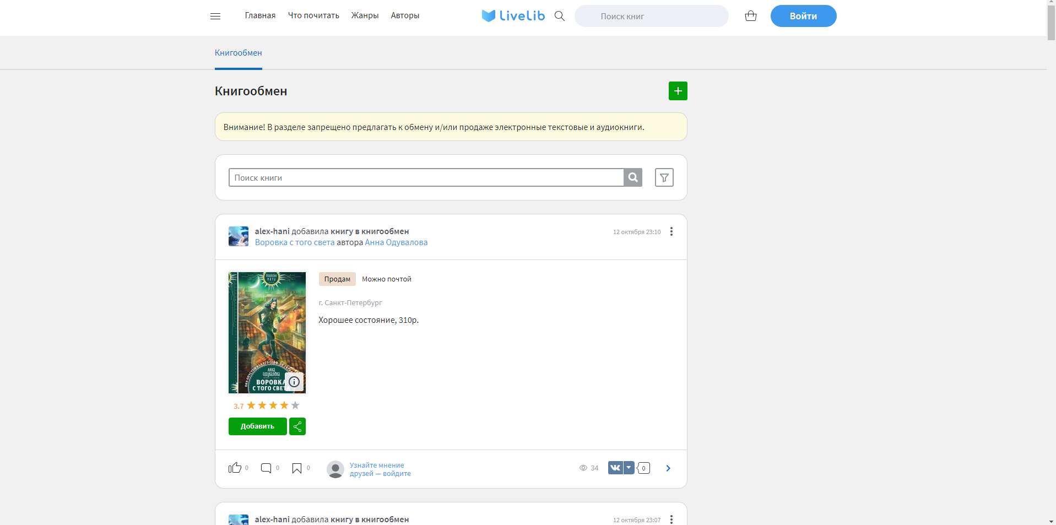

Рисунок 4 – Интерфейс сайта «LiveLib»

Главными преимуществами данной ИС являются:

• Возможность регистрации, есть личный кабинет.

• Интерфейс, информативность сайта.

• Возможность добавления своей книги для продажи или обмена.

• Возможность оставления заявки для получения книги на безвозмездной основе.

К минусам ИС можно отнести:

• Невозможность оставлять заявки без регистрации.

1. Пред**полагаемые к использованию технологии и модели.**

Для реализации проекта используется язык программирования Python. В качестве среды разработки используется IDE PyCharm. Для упрощения работы используется фреймворк Django. Для управления базой данных используется PostgreSQL.